协和医学院师生热议习近平总书记在中国人民大学考察时的重要讲话精神

在五四青年节即将到来之际，习近平总书记4月25日来到中国人民大学考察调研，代表党中央，向全国各族青年致以节日的祝贺，向全国广大教育工作者和青年工作者致以诚挚的问候。习近平总书记希望全国广大青年牢记党的教诲，立志民族复兴，不负韶华，不负时代，不负人民，在青春的赛道上奋力奔跑，争取跑出当代青年的最好成绩！
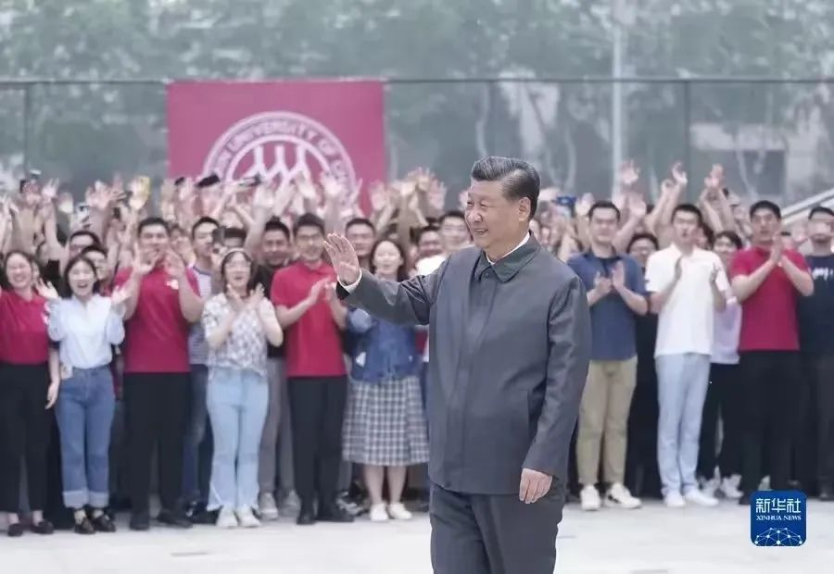
习近平总书记的重要讲话在院校师生中引发热烈反响，大家一致表示，一定牢记习近平总书记的殷殷嘱托，坚定不移地听党话、跟党走，始终奋进在新时代前列，以实现中华民族伟大复兴为己任，不断增强志气、骨气和底气，做无愧于时代使命的强国先锋！

尹嘉男 院校团委书记
伟大精神铸就伟大时代，伟大征程汇聚青春力量。新时代青年要牢记习近平总书记殷殷嘱托，牢记党的谆谆教诲，练就过硬本领，勇担时代重任，在青春的赛道上奋力奔跑，以奋斗践行“请党放心，强国有我”的青春誓言。

张京煜 院校团委副书记
习近平总书记在人民大学考察时的讲话是对青年学生的成长关怀，对青年发展的殷切期盼，对青年事业的深切嘱托， 也为我们共青团事业指明了发展方向。作为一名基层团干部，我深受鼓舞， 倍感振奋， 在今后的工作中护理学院团委将持续深入贯彻习近平总书记系列讲话精神，重点做好、做实、做深党的青年工作，引领协和护理青年学子牢记党的教诲，不负韶华、不负时代，以优异成绩迎接党的二十大胜利召开。

刘传绪 阜外医院团委书记
认真学习了习近平总书记在中国人民大学考察时重要讲话精神，令我们备受鼓舞，作为新时代的阜外青年，传承阜外军队红色基因，向优秀的阜外前辈学习，将个人梦想融入中国梦，团结广大团员跟党走，让更多青年敢于追梦，争做堪当民族复兴重任的时代新人。

陈玉恒 肿瘤医院团委书记
作为一名新时代的青年党员，我深知习近平总书记提出的“努力成长为堪当民族复兴重任的时代新人”殷切希望就是青年发展的目标，深感重任在肩、使命光荣。征途漫漫，唯有奋斗的青春最美丽。我们这代青年人生逢中华民族发展的最好时期，更应发扬“永久奋斗”的光荣传荣，在实践中扛责任、勇担当，以平凡岗位中的青春建功、担当作为，迎接党的二十大胜利召开。

郭昱洁 基础所团委书记
习近平总书记赴中国人民大学考察调研，鼓励青年“牢记党的教诲，立志民族复兴，不负韶华，不负时代，不负人民”。这是祝福也是期许，既是对青年学子的寄语，也是对共青团工作提出的要求。作为一名团干部，我将谨记习近平总书记所言，坚定理想信念，心怀国之大者，敢于担当、善于作为，不断提升自身理论素养与知识水平，做一个有温度、有深度、有高度的新时代团干部。

孙怡园 药植所团委书记
认真学习习近平总书记在中国人民大学考察时的重要讲话精神后，深深领悟心怀“国之大者”的重要意义，感受到党和国家对广大青年深深的寄托和期望。作为青年基层工作者，要增强“生逢盛世，肩负重任”使命感和责任感，树立为祖国为人民永久奋斗、赤诚奉献的坚定信念，努力成长为堪当民族复兴重任的时代新人，踔厉奋发、勇毅前进，以优异的成绩迎接建团百年。

陈晨 机关团支书
“用脚步丈量祖国大地，用眼睛发现中国精神，用耳朵倾听人民呼声，用内心感应时代脉搏”。作为一名团干部，我们要谨记习近平总书记在人大考察时的嘱托和对青年寄予的厚望，在育人实践中用心、用力、用情。在青春的赛道上跑出当代青年的最好成绩，努力成为能担大任、可堪大用的时代新人。

周亮亮 皮肤病研究所团委书记
习近平总书记的重要讲话鼓舞人心，为广大青年注入了强心剂，提振了精气神。从首部促进青年发展的国家级专项规划——《中长期青年发展规划（2016—2025年）》到首次专门就青年群体发布的白皮书——《新时代的中国青年》，郑重宣示了国家关心青年成长、支持青年发展的政策导向。广大青年必将牢记使命，立足当下，把握机遇，真干实干，在青春的赛道上奋力奔跑，以实际行动迎接党的二十大胜利召开。

高仕奇 临床医学（八年制）2016级班长
青春向党，不负韶华，作为新时代的青年，我们不仅是社会主义事业的中坚力量，更是马克思主义和中国特色社会主义理论的践行者与传播者，我们要自觉拥护党的领导，传承红色基因，将青春热血挥洒在中国特色社会主义伟大实践中。

孙李萌 校学生会执行主席
习近平总书记在中国人民大学考察时的讲话让我倍受鼓舞。当前，中华民族的伟大复兴进入关键时期，作为新时代的中国青年，我们生逢盛世，肩负重任。作为青年医学生，我们要向众多医学界的前辈学习，刻苦钻研，无私奉献，为祖国卫生事业的建设添砖加瓦；作为学生会工作人员，我们要做社会主义核心价值观的坚定信仰者、积极传播者、模范践行者，以身作则，全心全意为同学服务，营造良好校园风气。

张思旋 校研究生会主席团成员
作为当代的青年人，我们应该积极学习并传承红色基因，坚定“四个自信”，继承优良传统，赓续红色血脉。在教育上，习近平总书记提出“打造中国特色、世界一流的学术资源信息平台，提升国家文化软实力”，这不仅是对高校提出要求，更是对吾辈青年提出了要求。青年人是一个国家精神面貌最好的展现，“少年强则国强”，这其中需要老师们的辛勤付出，平台的大力支持，更是需要当代青年人沉下心去，认真体悟，用切实而有力的行动去传播中国声音、中国理论、中国思想，让世界更好读懂中国，为推动构建人类命运共同体作出积极贡献。

实现中华民族伟大复兴
是一场接力跑
每一代人
都要跑出好成绩
祖国的需要
人民的期盼
就是时代的呼唤
就是新时代青年
干事创业的舞台
让听党话跟党走的信念
成为自觉追求
将青春年华
化作对人民的热爱
融入祖国基层沃土

